考前热身练

一、选择题

1.某理想气体在101.325 kPa的外压下，从10 dm³膨胀到16 dm³，吸热126 J，则该气体ΔU等于？ （ **C** ）

(A) -284 J (B) 842 J (C) -482 J (D) 482 J

2.1 mol的H₂O(l)在373 K下经历两个不同的过程：（1）在大气压下等温等压可逆蒸发变为H2O(g)；（2）在真空下蒸发，变为同温同压的H2O(g)。以下关于两个过程的正确描述是哪一项？ （ **C** ）

(A) W₁ > W₂，Q₁ > Q₂，ΔU₁ > ΔU₂ (B) W₁ < W₂，Q₁ < Q₂，ΔU₁ < ΔU₂

(C) W₁ > W₂，Q₁ < Q₂，ΔU₁ = ΔU₂ (D) W₁ < W₂，Q₁ > Q₂，ΔU₁ > ΔU₂

3.对于一个理想气体在绝热膨胀过程中的变化，以下哪一项是正确的关于系统、环境和总系统的熵变化的关系？ （ **C** ）

(A) ΔSsys > 0，ΔSsur = 0，ΔStot > 0 (B) ΔSsys < 0，ΔSsur = 0，ΔStot < 0

(C) ΔSsys > 0，ΔSsur < 0，ΔStot > 0 (D) ΔSsys < 0，ΔSsur > 0，ΔStot > 0

4.对于n mol理想气体，在压力、体积和温度变化的过程中，熵的变化是由下列公式给出的。以下哪个公式正确表示了此过程中熵的变化？ （ **A** ）

(A) $ΔS = nC_{p,m} ln(\frac{T_{2}}{T_{1}}) + nR ln(\frac{p_{2}}{p_{1}})$ (B) $ΔS = nC_{p,m} ln(\frac{p_{2}}{p_{1}}) + nR ln(\frac{V_{2}}{V_{1}})$

(C) $ΔS = nC_{p,m} ln(\frac{T_{2}}{T_{1}}) + nR ln(\frac{V_{2}}{V_{1}})$ (D) $ΔS = nC_{p,m} ln(\frac{V_{2}}{V_{1}}) + nR ln(\frac{p_{2}}{p_{1}})$

5.1 mol单原子理想气体从状态1（T = 273 K，P₁ = 200.0 kPa）沿p/V=常数的途径，可逆变化到状态2（P₂ = 400.0 kPa），计算其焓变（ΔH）为多少？ （ **C** ）

(A) -17.02 kJ (B) -10.21 kJ (C) 17.02 kJ (D) 10.21 kJ

6.将5 mol H₂(g)与4 mol Cl₂(g)混合，生成2 molHCl(g)。按如下计量方程H2+Cl2=2HCl （ **A** ）

(A) 1 mol (B) 2 mol (C) 4 mol (D) 5 mol

7.一定量理想气体向真空膨胀，体积从V₁变到V₂，以下表示其熵变化的公式是？ （ **B** ）

(A) $ΔS = 0$ (B) $ΔS =−nR ln(\frac{V₂}{V₁})$ (C) $ΔS =nR ln(\frac{V₂}{V₁})$ (D) 无法计算

8.理想气体在恒温条件下，由p₁, V₁膨胀到p₂, V₂，该过程的ΔA与ΔG的关系为？（ **C** ）

(A) $ΔA > ΔG$ (B $) ΔA < ΔG$ (C) $ΔA = ΔG$ (D) 视过程而定

9.已知某反应的 $Δ_{r}H_{m}$ 的值不随温度而变，且 ${\left[\frac{∂Δ_{r}H_{m}}{∂T}\right]}_{P} = 0$，当反应温度降低时，反应的熵变 $Δ_{r}S_{m}$ 的值会怎么变？ （ **C** ）

(A) 降低 (B) 增大 (C) 不变 (D) 无法判断

10.下列偏微分中，不是化学势表示式的是？ （ **D** ）

(A) $({\frac{∂H}{∂n_{c}})}_{S, T, n_{B≠C} }$ (B) $({\frac{∂H}{∂n_{c}})}_{S, V, n_{B≠C} }$ (C) ) $({\frac{∂G}{∂n_{c}})}_{T,P,, n_{B≠C} }$ (D) $({\frac{∂A}{∂n_{c}})}_{T,P,, n_{B≠C} }$

11．在一定的T, P条件下，化学反应达到平衡时，以下不一定正确的关系式是？ （ **D** ）

(A) $\sum_{B}{ ν_{B} μ_{B}}=0$ (B) $Δ_{r}G_{m}=0$ (C) $Δ_{r}G_{m}^{θ}=−RT\ln{K^{θ}}$ (D) $Δ_{r}H_{m}^{θ}$ = 0

12.对于标准平衡常数 $K^{θ}$，以下正确的函数式是？ （ **C** ）

(A) $K^{θ} = f\left(T, p\right)$ (B) $K^{θ}= f\left(T, p, T_{B}\right)$ (C) $K^{θ}= f\left(T\right)$ (D) $K^{θ}= f(p)$

13.在一定温度下，有解离反应 $Ag^{2}O\left(s\right)= 2Ag\left(s\right)+ \frac{1}{2}O^{2}\left(g\right)$，已知 $K^{θ}= a$，则Ag₂O(s)在该温度下的解离压力为？ （ **C** ）

(A) p = $\frac{a}{p^{θ}}$ (B) p = $a·p^{θ}$ (C) $p = a²·p^{θ}$ (D) $p = \sqrt{a}·p^{θ}$

14.1000 K时，反应Ni(s) + H₂O(g) = NiO(s) + H₂(s)的标准平衡常数K_p = 0.0059，设气体均为理想气体，当H₂O(g)和H₂(g)的分压相等时，反应趋向进行的方向为？ （ **B** ）

(A) 正向进行 (B) 逆向进行 (C) 处于平衡状态 (D) 无法判断

15.人的血液中，[H₂CO₃] = 1.25×10⁻³ mol/L（含CO₂），[HCO₃⁻] = 2.5×10⁻² mol/L，设平衡条件在体温（37°C时H₂CO₃）的pK_a = 6.1，则血液的pH值是？ （ **D** ）

(A) 6.8 (B) 7.0 (C) 7.2 (D) 7.4

16.准静态过程（ ）可逆过程。 （ **C** ）

(A) 等价于 (B) 一定不是 (C) 可能不是 (D) 其他三个答案都不对

17.关于热力学第一定律适用条件，（ ）是最合适选择。 （ **A** ）

(A) 封闭系统 (B) 无相变封闭系统

(C) 无化学反应封闭系统 (D) 无相变也无化学反应的封闭系统

18.两个系统都由Ar理想气体构成。实验测得两个系统温度相等。那么，两个系统(**D**)成立。 (A) 熵相等 (B) 热能相等 (C) 基态能相等 (D) 其他三个都不对

19.对于玻耳兹曼公式S = k ln W，（**A**）是最合适选择。

(A) 适用于任意宏观状态 (B)适用于平衡态 (C)适用于最可几分布 (D) 适用于任意微观结构

20.ΔG ≤ 0作为热力学第二定律，除要求dW = 0外，还需要（**A**）。

(A)定压定温 (B)定压定温、n恒定 (C) P终 = P始,T终= T始 (D) P终= P始,T终 =T始,n恒定

二、计算题

1.将1 mol H₂O(g)从373 K，100 kPa的始态，小心等温压缩，在没有灰尘等凝聚中心存在下，得到了373 K, 200 kPa的介稳水蒸气，但不久介稳水蒸气全变成了液态水，即  
H₂O(g, 373 K, 200 kPa) → H₂O(l, 373 K, 200 kPa)

已知在该条件下，水的摩尔蒸发焓为46.02 kJ mol⁻¹，水的密度为1000 kg m⁻³。设气体为理想气体，液体体积受压力的影响可忽略不计。

1. 计算该过程的ΔH和ΔS；
2. 用合适的判据证明在263 K, 100 kPa下，H₂O(s)比H₂O(l)更稳定。

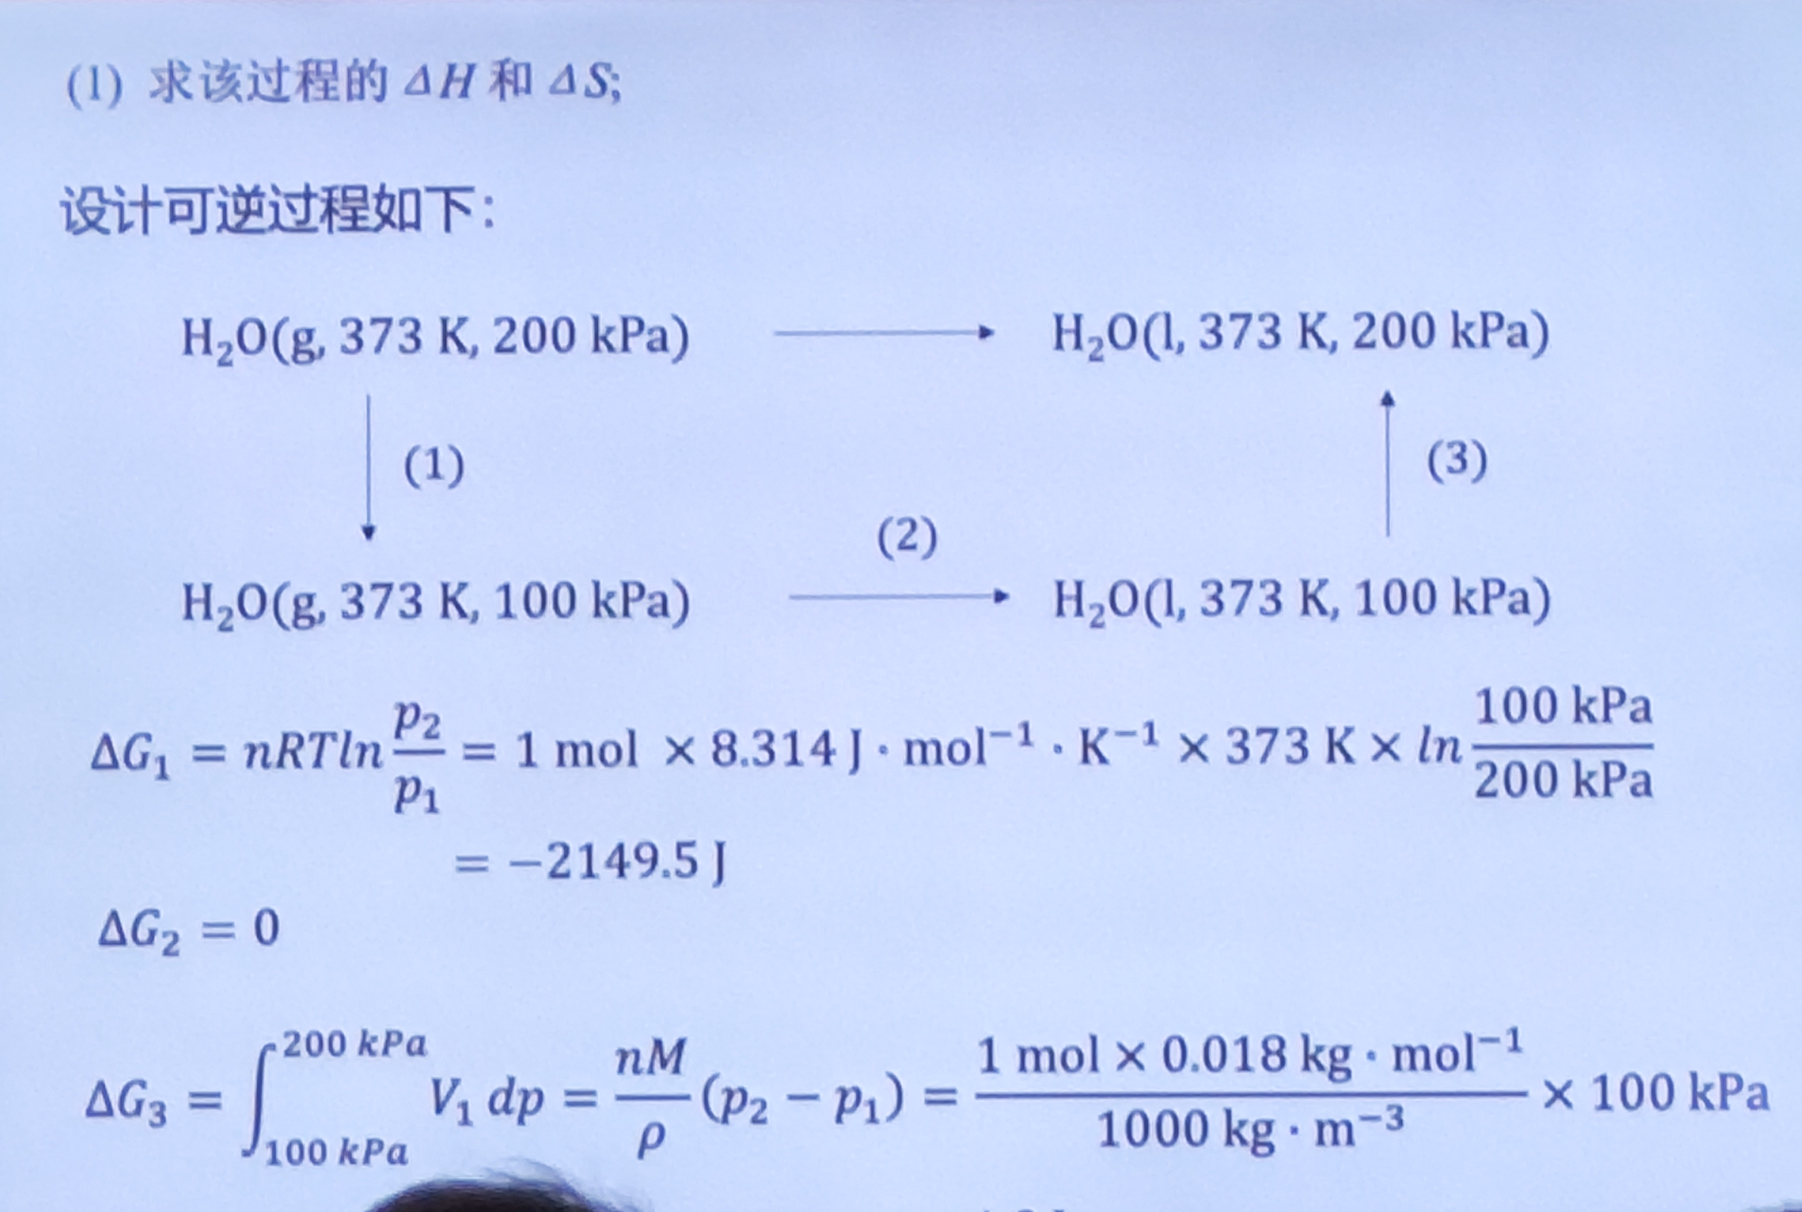

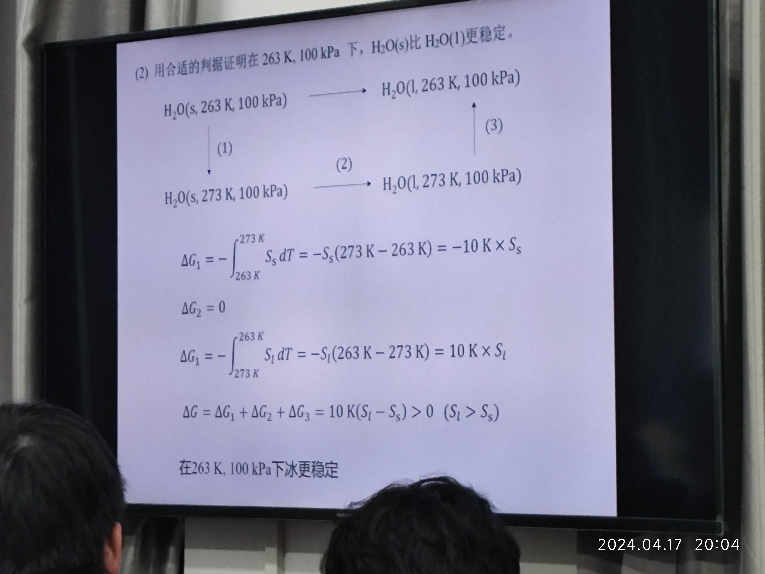

2.对于Haber-Bosch反应 $\frac{1}{2}N_{2}\left(g\right)+ \frac{3}{2} H_{2}\left(g\right)↔ NH_{3}\left(g\right)$，所涉及的各物质的摩尔热容量可用方程 $C_{p}^{○}=α+βT$ 表达，其中系数a和b如下表所示。

| **物质** | $α$**/J K⁻¹mol⁻¹** | **β/J K⁻²mol⁻¹** |
| --- | --- | --- |
| N₂(g) | 28.58 | 3.77×10⁻³ |
| H₂(g) | 27.28 | 3.26×10⁻³ |
| NH₃(g) | 29.75 | 25.1×10⁻³ |

1. 对于这个反应，用反应物和产物的热容量写出 ${Δ_{r}C}_{p}^{○}$ 的表达式。使用上表中的数据以 ${Δ_{r}C}_{p}^{○}=A+BT$ 的形式表示 ${Δ_{r}C}_{p}^{○}$，并给出A和B的值。
2. 若已知温度T₁时反应的焓变为ΔH(T₁)，根据 $ΔC_{p}=A+BT$ 和ΔH(T₁)，给出温度T₂时反应焓变ΔH(T₂)的表达式。

(c)使用(b)得出的表达式，计算1000 K时NH₃(g)的标准生成热 $（Δ_{f}H^{○}）$。已知298 K时，NH₃(g)的标准生成热 $Δ_{f}H^{○}$ 值为-46.1 kJ mol⁻¹。

(d)298 K时NH₃(g)，H₂(g)和N₂(g)的标准熵分别是192.5 J K⁻¹ mol⁻¹, 130.7 J K⁻¹ mol⁻¹, 和191.6 J K⁻¹ mol⁻¹。由上一问得到的数据，计算反应温度从298 K升高1000 K过程中Haber-Bosch反应的标准熵变。

(e)计算Haber-Bosch反应在1000 K时的标准Gibbs自由能变化和相应的平衡常数。

(f)当反应容器的体积不变且N₂和H₂初始分压分别为1.0 bar和3.0 bar时，计算1000 K下NH₃的平衡压力。

